Les mouvements relatifs des groupes cinématiques

PRE – REQUIS :
Les mouvements relatifs des groupes cinématiques

COMPETENCE ATTENDUES :

4 Identifier les liaisons
6 Définir les mouvements relatifs entre les groupes cinématiques

CONTENU DU TP :

Découverte et représentation schématique des liaisons.

CONDITIONS DE REALISATION :

Durée : 2h

Matériel nécessaire : Un ensemble ERMET
4 crayons de couleur (bleu, rouge, jaune, noir)
1 dossier pédagogique

AUTEUR : REYSSET Jacques LYCEE : DAUPHINE-26-ROMANS

DOSSIER RESSOURCES PEDAGOGIQUES

I . LES LIAISONS ENTRE DEUX ENSEMBLES DE PIECES CINEMATIQUEMENT LIEES

1.1.Ensemble de pièces cinématiquement liées

On dit qu’un ensemble de pièces appartient à un groupe cinématique, lorsque les pièces qui constituent cet ensemble n’ont aucun mouvements relatifs entre elles.

Exemple
2  1  Points de soudure  Les pièces 1 et 2 forment un groupe cinématique car elles sont soudées entre elles. Elles n’ont donc aucun mouvements relatifs entre elles. | 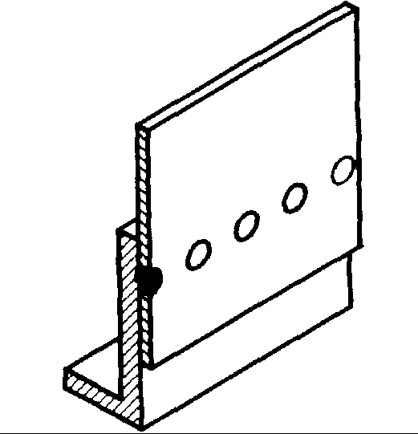

I.2.Définition des liaisons entre des groupes cinématiques
Règle 1 :
Lorsque l’on étudie la liaison pouvant exister entre deux groupes cinématiques , on n’étudie que ces deux ensembles, le reste du mécanisme est enlevé.

Règle 2 :
S’il n’y a pas de surfaces de contact entre deux groupes cinématiques , il n’y a.
pas de liaison mécanique entre ces deux groupes.

II - LA LIAISON GLISSIERE

T  Le groupe cinématique S1 peut coulisser rapport au groupe cinématique S0.  Le seul mouvement possible est un mouvement de translation (T) suivant l’axe dessiné sur la figure.  On dit que le groupe cinématique S1 a un degré de liberté en translation par rapport à l’ensemble S0. |  | 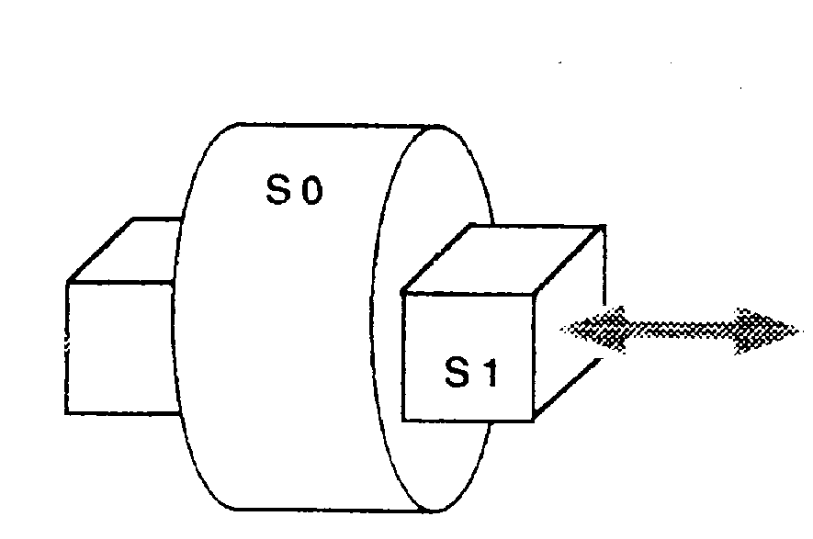
Exemples de liaisons glissières :
Dans une boîte de vitesses, le baladeur peut coulisser sur l’arbre cannelé grâce aux cannelures. | Pour agencer des meubles, il existe des profilés en aluminium sur lesquels il est possible de fixer des coulisses.
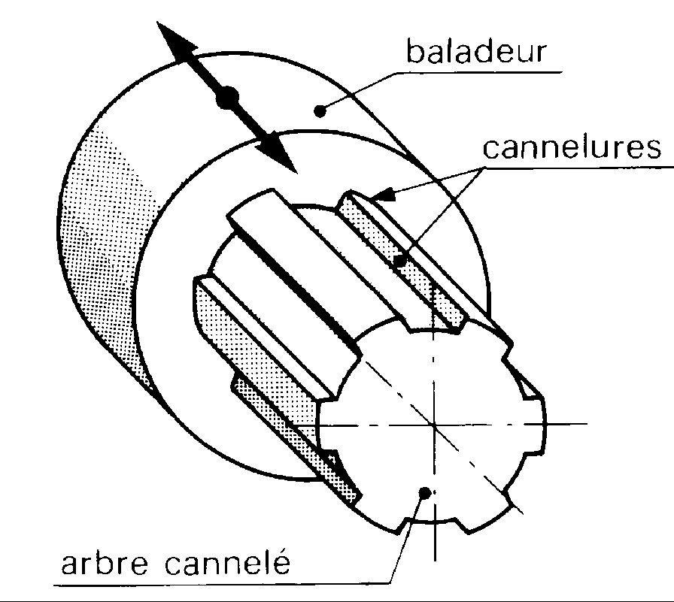 | 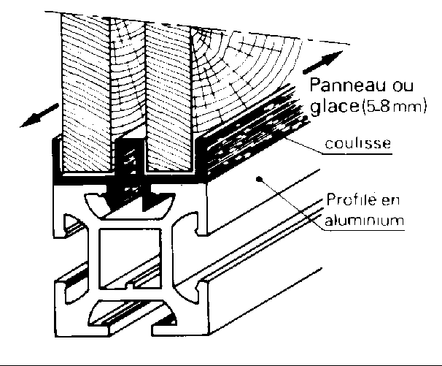

III.REPRESENTATION SCHEMATIQUE NORMALISEE DE LA LIAISON GLISSIERE

La représentation de la liaison glissière est fonction du repère orthogonal associé à la liaison.
Translation |  | Rotation |  | Symbole dans le plan xoy | Symbole dans l’espace
Tx | 1 | Rx | 0
Ty | 0 | Ry | 0
Tz | 0 | Rz | 0
Tx | 0 | Rx | 0
Ty | 1 | Ry | 0
Tz | 0 | Rz | 0
Tx | 0 | Rx | 0
Ty | 0 | Ry | 0
Tz | 1 | Rz | 0

TRAVAIL DEMANDE

DONNEES

 : Ecrire
synoptique
*Un ensemble ERMETSys
*Un dossier ressources
*Le synoptique
*4 crayons de couleur (bleu, rouge, jaune, noir)
 : Dessiner
 : Manipuler

1 Mouvement et liaison du chariot par rapport au bâti

Déplacer manuellement le chariot .

Quel est le mouvement du chariot par rapport au repère fixe (Oxyz) ? :

Colorier proprement sur le schéma ci-contre :
en BLEU le groupe cinématique fixe bâti ;
en VERT le groupe cinématique mobile (chariot).
Remarques : Soyez attentif, le chariot est un groupe cinématique (toutes les pièces qui appartiennent à ce groupe n’ont aucun mouvements possibles entre elles)

Donner le nom de la liaison réalisée entre les deux groupes cinématiques définis précédemment : |  | Compléter le tableau des mobilités de la liaison:
 |  | Tx |  | Rx
 |  | Ty |  | Ry

Schématiser la liaison dans le plan xoy
(Respecter l’orientation et les couleurs de la liaison dans le repère (O, X, Y, Z))

 |  | Tz |  | Rz

2.Mouvement et liaison du système de préhension des couvercles par rapport au chariot

Déplacer manuellement le vérin 4C de la ventouse qui permet d’obtenir la préhension des couvercles

Quel est le mouvement du système de préhension des couvercles par rapport au chariot ?

Colorier proprement sur le schéma ci-contre :
en VERT le groupe cinématique chariot ;
en JAUNE le groupe cinématique de la préhension des couvercles

Donner le nom de la liaison réalisée entre les deux groupes cinématiques définis précédemment : |  | Compléter le tableau des mobilités de la liaison:
 |  | Tx |  | Rx
 |  | Ty |  | Ry

Schématiser la liaison dans le plan xoy
(Respecter l’orientation et les couleurs de la liaison dans le repère (O, X, Y, Z))

 |  | Tz |  | Rz

3 Mouvement et liaison du système de déplacement des mousses par rapport au chariot

Déplacer manuellement le qui permet de déplacer verticalement les mousses.

Quel est le mouvement du système du déplacement des mousses par rapport au chariot ?

Colorier proprement sur le schéma ci-contre :
en VERT le groupe cinématique chariot ;
en ROUGE le groupe cinématique du déplacement des mousses.

Donner le nom de la liaison réalisée entre les deux groupes cinématiques définis précédemment : |  | Compléter le tableau des mobilités de la liaison:
 |  | Tx |  | Rx
 |  | Ty |  | Ry

Schématiser la liaison dans le plan xoy
(Respecter l’orientation et les couleurs de la liaison dans le repère (O, X, Y, Z))

 |  | Tz |  | Rz

4 Mouvement et liaison du système de prise des mousses par rapport au système de déplacement des mousses

Déplacer manuellement le vérin 2C qui permet de prendre ou déposer la mousse.

Quel est le mouvement du système de prise des mousses par rapport au système de déplacement des mousses ?

Colorier proprement sur le schéma ci-contre :
en ROUGE le groupe cinématique du déplacement des mousses.
en NOIR le groupe cinématique prise de mousses

Donner le nom de la liaison réalisée entre les deux groupes cinématiques définis précédemment : |  | Compléter le tableau des mobilités de la liaison:
 |  | Tx |  | Rx
 |  | Ty |  | Ry

Schématiser la liaison dans le plan xoy
(Respecter l’orientation et les couleurs de la liaison dans le repère (O, X, Y, Z))

 |  | Tz |  | Rz

5.Schéma cinématique complet

Autocorrection :Corriger éventuellement les liaisons que vous avez défini précédemment en regardant le schéma ci -dessous

Surligner proprement les traits du schéma cinématique complet du mécanisme en utilisant les couleurs imposées précédemment.

X
Y
O
X

Y

6.Schéma cinématique de la liaison chariot/bâti dans le plan (zoy)

2C  Schématiser la liaison entre le chariot et le bâti dans le plan yoz  (Respecter l’orientation et les couleurs choisies précédemment  Chariot  Bâti  3C | 